工程倫理-報導心得

標題：PM2.5超過35微克 民代指中油桃煉廠是最大污染源
班級：化材三甲
學號：4a340011
姓名：吳峻誠
內文：
具有環工背景的市議員范綱祥今天質詢說，桃園市連續多日的PM2.5達每立方米35微克，引起部分民眾身體不適，他質疑中油桃園煉油廠是最大污染源，操作許可將於5年內到期，市府審查展延時應要求中油降低污染量；環保局長沈志修說，桃園煉油廠排放量占全市的1成，中油已提出減量計畫，未來約可降低4成的排放量。
桃園煉油廠長許世希說，桃園煉油廠近年來加裝貯油回收系統，污染相對降低，此外，107年將汰換兩座備用鍋爐，預定110年可完成，屆時污染還會再降低。
沈志修表示，環保局只能針對新建、擴增設施要求改善設備降低污染量，對於舊有設備到期申請操作許可展延，要求降低污染量於法無據，但桃園煉油廠很有誠意，已經提出各項改善計畫，目前每日排放量約600多噸，未來可降低280噸、大約4成排放量。
沈志修表示，「PM2.5」值容易受氣候、環境因素影響，環保署是以年平均值作為改善依據，法規要求每立方米15微克，桃園市102年為23.8微克，去年降至21.3微克，已有改善趨勢；這幾天「PM2.5」值偏高原因是高氣壓壟罩，導致大氣擴散條件差，空氣品質不良所致，預估要等到今天過後，中國北方冷空氣南下，東北風增強才會降低。

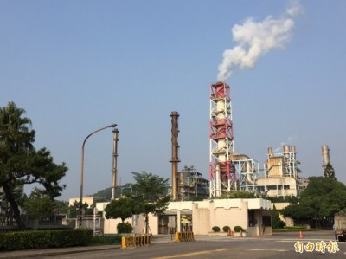
心得：
PM2.5之所以可怕，就是因為它太過微小，但對於人體肺部的傷害很大，尤其是對呼吸道和鼻子本身就不是很好以及過敏的人影響更大，不得不注意。因為近期大陸的沙塵暴可說是造成台完PM2.5值升高的關係，尤其是冬天又吹東北季風。
像我本身鼻子就微過敏，早起一定鼻水一堆，苦不堪言，只要空氣品質一不好，絕對深受引響，出門一定要戴口罩，尤其騎車的時候，不知吸了多少去了。新聞報導的雖然是中部以上比較嚴重，但身在南部的我們都這麼有感，想必北部真的很嚴重。
參考文獻：
http://news.ltn.com.tw/news/life/breakingnews/1870237

